**Емельянов Андрей**

**Устанока и настройка LAMP (Linux, Apache, MySQL, PHP) на CentOS.**

1. **Apache**

**Скачиваем, устанавливаем и ставим в автозагрузку с помощью команд:**

# yum install httpd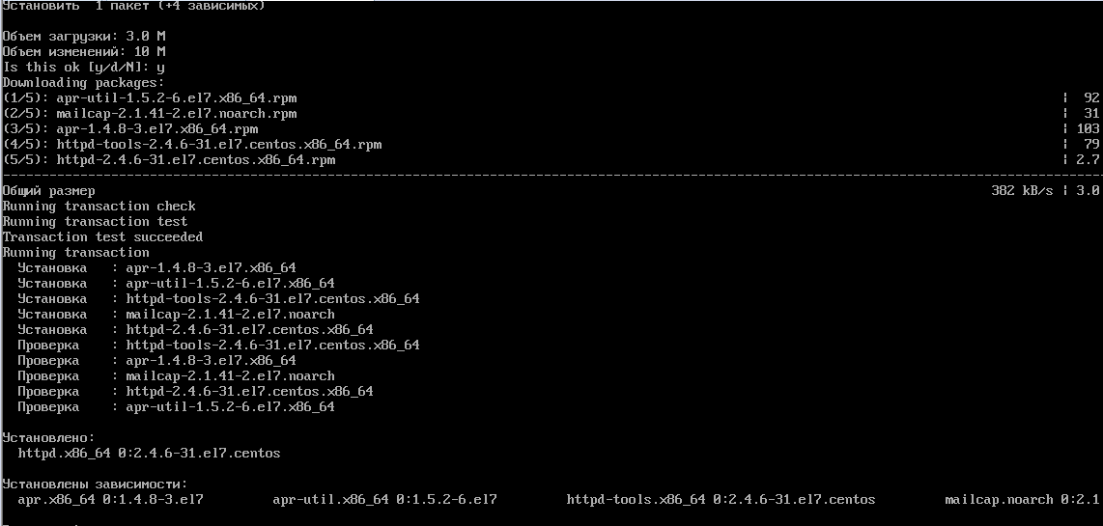

# systemctl start httpd.service

# systemclt enable httpd.service**C:\Users\Сергей\Desktop\пра4ктикак\4444.png**

**Добавляем настройку, которая разрешает подключения на порт 80 (http).**

# firewall-cmd --zone=public --add-port=80/tcp --permanent

# firewall-cmd –reload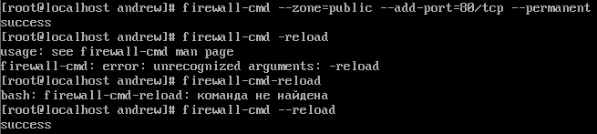

# systemctl status httpd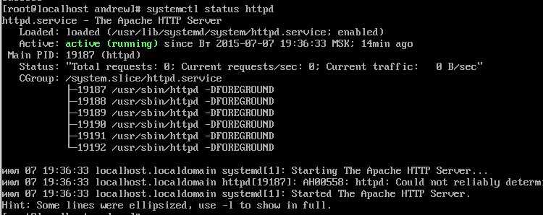

1. **MySQL**

**CentOS 7 испльзует MariaDB вместо MySQL и поэтому сперва нужно подключить нужный репозиторий.**

**Устанавливаем утилиту wget:**

# sudo yum install wget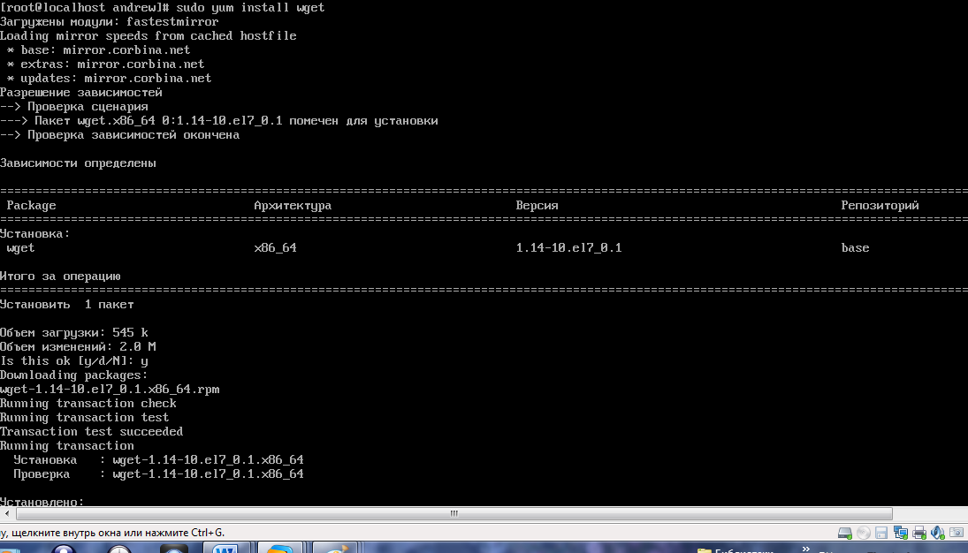

Затем загружаем и устанавливаем файл

# wget http://repo.mysql.com/mysql-community-release-el7-5.noarch.rpm

# rpm -ivh mysql-community-release-el7-5.noarch.rpm

**После установки в моей системе появился новый репозиторий, который содержит нужный мне пакет mysql-server.**

# yum install mysql-server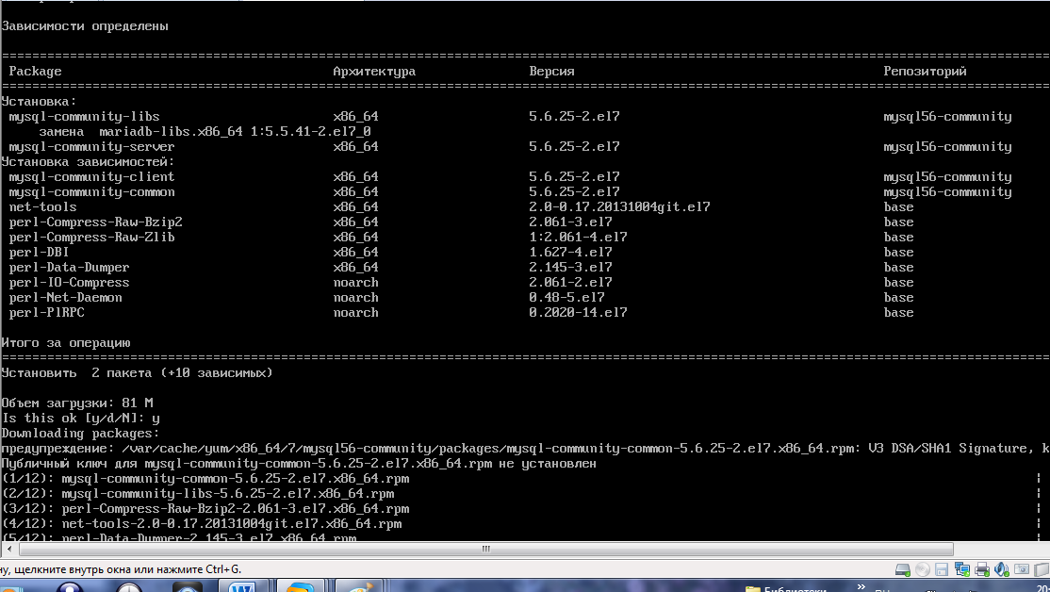

Так же ставим его в автозагрузку.

# systemctl start mysql

# sudo systemctl enable mysql

**В качестве меры предосторожности, я запустил следующий дополнительный скрипт, который включён в серверный пакет MySQL.**

# mysql_secure_installation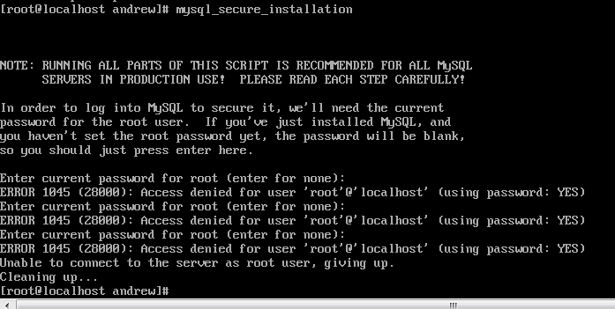

**Этот скрипт переконфигурирует базу данных сервера в целях упрочнения сервера. Например, он заменит (пустой) пароль рута (root), удалит анонимного пользователя, отключит удалённую авторизацию рута и удалит дефолтную тестовую базу данных.**

**Настройка MySQL завершена.**

1. **PHP**

**Устанавливаем *PHP* (скриптовый язык на стороне сервера, который отвечает за динамическое создание веб-страниц для пользователей)**

# yum install php php-mysql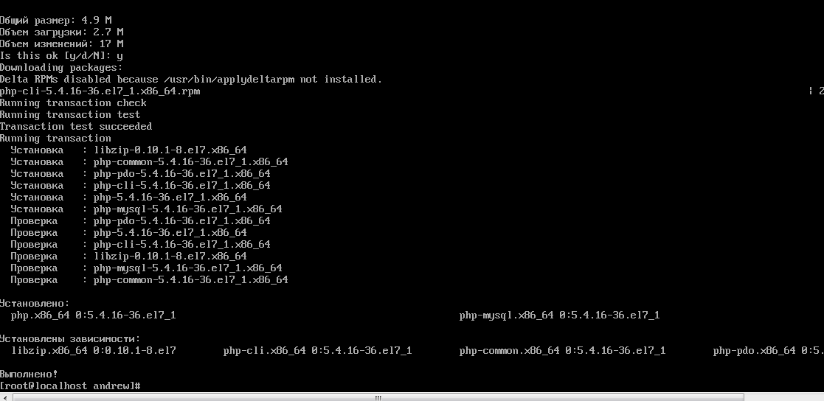

**Перезапускаем httpd командой:**

# systemctl restart httpd

**Для проверки загружается ли файл сервером Apache HTTP, создаем файл PHP через редактор vi.**

***#*** vi /var/www/html/proverka.php

**Вводим:**

<?php phpinfo(); ?>

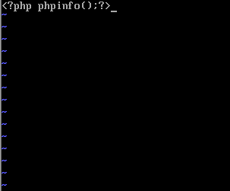

**Переходим на**http://localhost/test.php 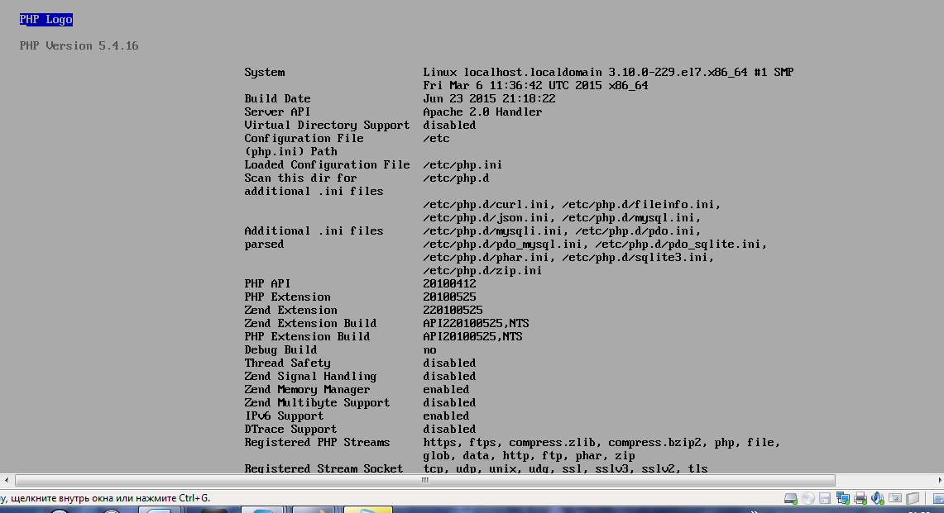

**Все работает!!!**